Trung Duc

[Company name] | [Company address]

[Document title]

[Document subtitle]

MẪU MIÊU TẢ CHỨC NĂNG WEBSITE

|  |  |  |
| --- | --- | --- |
| STT | Tên module | Miêu tả |
| 1 | Vai trò quản trị | - Đăng xuất, đăng nhập để quản trị hệ thống  - Quản lý các tài khoản quản trị, các thành viên website : Thêm/sửa/xóa/phân quyền cho các tài khoản khác nhau |
| 2 | Quản trị nội dung website | - Cho phép quản trị thay đổi các hình ảnh, nội dung.  - Thêm/sửa/xóa các khối block trên website  - Cho phép quản trị có thể tự điều chỉnh CSS |
| 3 | Quản lý thư viện media ( Hình ảnh, video, tập tin ) | - Cho phép quản trị có thể quản lý thư viện media đã có  - Tải lên các tập tin media mới.  - Sử dụng/xóa những tập tin media trên hệ thống |
| 6 | Danh mục website | - Cho phép thêm/sửa/xóa, tối cho các danh mục  - Phân cấp danh mục cha - con ( Không giới hạn ) |
| 7 | Thẻ tag | - Cho phép thêm/sửa/xóa, tối ưu cho các danh mục  - Phân cấp danh mục cha - con ( Không giới hạn ) |
| 8 | Tin tức | - Cho phép thêm/sửa/xóa, tối ưu cho các danh mục tin tức  - Thêm/sửa/xóa/sắp xếp tin tức trên website  - Tin nổi bật, tin mới |
| 10 | Lọc, tìm kiếm | - Tìm kiếm dựa theo từ khóa  - Lọc theo các trường thông tin |
| 11 | Giao diện | Giao diện website “Quản lý câu lạc bộ” bao gồm các trang sau :  - Trang chủ  - Trang danh mục sản phẩm ( Trang liệt kê danh sách các sản phẩm/dự án )  - Trang danh mục tin tức ( Trang liệt kê danh sách các tin tức )  - Trang chi tiết câu lạc bộ  - Trang chi tiết tin tức, sự kiện câu lạc bộ  - Trang kết quả tìm kiếm/lọc  - Trang đăng nhập, đăng ký, quên mật khẩu.  - V…v. |
| 15 | Đăng ký lại mật khẩu qua emal | Thành viên có thể nhập email để hệ thống tự động gửi mật khẩu mới qua email |
| 18 | Đăng tin BĐS | - Cho phép quản trị viên chưa đăng ký và đã đăng ký tài khoản được đăng tin, bài  - Nhập các thông cơ bản về event, bản tin, thông tin mô tả và các thông tin khác liên quan đến bài đăng.  - Đăng hình ảnh hoặc về event, bản tin  - Chức năng đăng nhập, đăng ký, đăng xuất  - Cập nhật, chỉnh sửa profile  - Quên mật khẩu    - Cho phép thành viên đăng tin, sửa tin, quản lý danh sách các tin đăng do chính thành viên đó đăng |
| 21 | Thông kế | - Thống kê số dư quỹ CLB, số thành viên, event đã tổ chức |

# Những chức năng cơ bản của website là gi?

Đây là những chức năng cơ bản để bạn có thể phát triển kinh doanh online của mình.

|  |  |
| --- | --- |
| **STT** | **Phân hệ** |
| **1. Banner** | - Thiết kế banner ấn tượng. - Lập trình công cụ cho phép quý vị có thể thay đổi những hình ảnh trong banner. - Những hình ảnh trong banner thể hiện những dịch vụ Công ty mình. |
| **2. Trang chủ** | - Thiết kế trang chủ với những module chính trong website. - Những thông tin xuất hiện trên trang chủ phụ thuộc vào sự quyết định của công ty. Trong quá trình cập nhật website, các thông tin này có thể là thông tin giới thiệu về Công ty, hình ảnh mới hay hình ảnh các dịch vụ khác. |
| **3. Phần bài viết** | Các trang thông tin bài viết, nội dung hoàn toàn theo ý của bạn. - Bài viết hỗ trợ mua hàng - Giải đáp thắc mắc - Tin tức liên quan - Liên kết backlink, tạo từ khóa hỗ trợ cho việc nhận diện Website trên các trang tìm kiếm. |
| **4. Sản Phẩm** | Hiển thị danh sách dịch vụ + sản phẩm , phân danh mục dịch vụ, sản phẩm theo nhiều cấp, hiển thị chi tiết dịch vụ, sản phẩm, nhiều lựa chọn:**- Sản phẩm : +**Tên sản phẩm + Giá sản phẩm (giá cũ, giá khuyến mãi, phần trăm giảm giá)**- Phần chi tiết sản phẩm gồm các phần:**+ Hình ảnh sản phẩm (có thể trình bày sản phẩm ở nhiều góc độ khác nhau bằng các hình ảnh liên quan). + Mô tả sản phẩm, lượt xem. + Bài viết trình bày chi tiết, sản phẩm liên quan + Hình ảnh và bài viết có thể xóa một lần cùng một lúc trên thông tin Hosting.**+**Trên từng sản phẩm có các thẻ Title, Keyword, Description, … giúp SEO Website tốt hơn. |
| **5. Chat trực tuyến** | - Cho phép khách hàng và người quản lý Website có thể chat trực tiếp với nhau thông qua Website |
| **6. Liên kết mạng xã hội** | Công cụ giúp Website liên kết với nhiều trang mạng xã hội phổ biến hiện nay như Facebook, Google+, Zing me,… Ngoài việc like, share trực tiếp, khách hàng có thể trực tiếp bình luận bằng mạng xã hội trên trang bài viết. |
| **7. Trang liên hệ** | Sẽ chứa các thông tin về công ty bạn như địa chỉ, số điện thoại, email,….. ngoài ra cung cấp thêm một form thông tin để khách hàng có thể gửi yêu cầu đến bạn là khách hàng đang có nhu cầu như thế nào để bạn chủ động liên hệ lại. Tương thích Google Maps trực tiếp trên Website. (nếu công ty có nhiều địa chỉ có thể cập nhật nhiều bản đồ) |
| **8. Popup quảng cáo** | Đây là một trong những phương pháp tạo ấn tượng với khách hàng tốt nhất ngay khi ghé thăm trang Website. Có thể ẩn hiện và liên kết đến nhiều mục tùy theo mục đích sử dụng của người quản lý Website |
| **9.Đăng ký nhận thông tin** | Đăng ký nhận thông tin là chức năng để khách hàng lưu địa chỉ Email liên hệ của mình lại trên  WebSite để sau này có những chương trình CSKH cho những khách hàng này. |
| **10. Tối ưu hóa Website** | Tối ưu hóa Website theo tiêu chuẩn SEOquake nhằm hỗ trợ Website SEO tốt hơn cụ thể là các phần:  **URL:** - Giải thích: Url là đường link hiển thị trên google khi người dùng tìm kiếm.  - Cách thức tối ưu: + URL chứa từ khóa cần SEO. + Các từ trong url được phân cách  bằng dấu gạch ngang  "-". + Số lượng ký tự trong url < 60.  **Title:** Là tiêu đề của website (hoặc bài viết) hiển thị trên google khi người dùng tìm kiếm.  **Meta description:** Là thẻ mô tả tổng quan của trang web. Thẻ mô tả được hiển thị bên dưới  tiêu đề khi người dùng tìm kiếm.  **Meta keywords:** Từ khóa dành cho các máy tìm kiếm. Tuy nhiên hiện tại thẻ Meta keywords đã không  còn giá trị trong SEO hoặc giá trị rất thấp nên mình bỏ qua không tối ưu.  **Heading:** Bao gồm các thẻ từ H1-H6 có tác dụng nhấn mạnh các phần nội dung quan trọng  bên trong trang web từ đó tăng cường khả năng Seo cho website.  **Robot.txt:** File điều hướng Google, cho phép Google Bot được index (đánh chỉ mục)  nội dung nào bên trong website.  **XML sitemap:** Sitemap là sơ đồ liệt kê tất cả các mục thông tin (đường link) bên trong trang  web hỗ trợ cho Google Bot dễ dàng di chuyển và index tất cả các nội dung bên trong.  **Google Analytics:** cài đặt Công cụ phân tích thống kê số lượng truy cập vào website.  **Favicon:** Hình ảnh hiển thị (thông thường là logo) trên thanh tab trình duyệt |
| **11. Quản trị Website :** | Bảng quản trị   * Đăng nhập, thay đổi mật khẩu, thoát * Quản trị thông tin giới thiệu * Quản trị tin tức * Quản trị mục sản phẩm * Quản trị sản phẩm * Quản trị banner |

https://www.tatthanh.com.vn/chuc-nang-website-ban-hang

**2.2 Mô hình bài toán đặt ra**

2.2.1 Các vấn đề chính

* + Cần thiết kế giao diện dễ sửu dụng, dễ hiểu, tương thích với các dòng máy nhưng vẫn đầy đủ chức năng.
  + Các phương pháp lưu trữ thông tin về sinh viên và admin cần được đảm bảo an toàn
  + Xử lý chức năng quản lý thành viên, tin tức, quỹ, sự kiện, điểm danh..v.v.
  + Giải quyết các phương án quản lý một cách tối ưu và đơn giản nhất
  + Thống kê đầy đủ các thông tin cần thiết cho việc quản lý câu lạc bộ

2.2.2 Phương hướng hoạt động

* + Xây dựng các sân chơi lành mạnh, bổ ích. các club trực thuộc về học tập, việc làm, văn nghệ, thể thao gắn kết học sinh, sinh viên, các thành viên đã đi làm.
  + Giúp đỡ những người có hoàn cảnh khó khăn, người già neo đơn, học sinh – sinh viên nghèo, các trung tâm bảo trợ xã hội trên địa bàn thành phố HCM và các tỉnh lân cận.
  + Tổ chức các buổi sinh hoạt, các chuyến dã ngoại gắn với giáo dục tình yêu con người, quê hương đất nước.
  + Bảo vệ môi trường, an toàn giao thông,....
  + Mở rộng giao lưu, kết nối với các cá nhân, tổ chức tình nguyện khác.
  + Kêu gọi và vận động tài trợ từ các cá nhân và tập thể có tấm lòng hảo tâm.

2.2.3 Quy dịnh về tài chính:

- Toàn bộ tài chính của CLB phải do tập thể CLB tự quản, tự quyết. Thông qua sự điều hành và quản lý của Ban chủ nhiệm.

- Ban chủ nhiệm có trách nhiệm hướng dẫn thành viên CLB phải nghiêm túc thực hiện mọi hướng dẫn về thủ tục thu-chi của CLB.

1. Các khoản thu của CLB:

* + Khoản thu của CLB được thu từ các dự án ( giải thưởng tập thể, ủng hộ từ cá nhân, hoạt động kinh doanh gây quỹ….)
  + Hội phí hàng tháng của THÀNH VIÊN CLB là 10.000VNĐ/Tháng dựa trên sự thống nhất đa số của các thành viên.
  + Khoản đóng góp ủng hộ từ các tổ chức xã hội khác.

2. Quy định quy trình thu ủng hộ:

* + Các khoản thu trong CLB phải thu theo quy định và được thống nhất. Các khoản ủng hộ phải có sổ theo dõi.
  + Các khoản thu bên ngoài thuộc các đối tượng là học sinh, đoàn viên TN, nhà hảo tâm, tổ chức chính trị - kinh tế - xã hội phải có danh sách ủng hộ.
  + Các khoản thu được hưởng lợi từ các dự án.
  + Các khoản chi phải phục vụ cho mục đích chính đáng của CLB. Giấy tờ thu - chi phải đúng nguyên tắc về quy định phiếu thu - chi do BCN cấp phát và quy định.
  + Đảm bảo công khai, minh bạch và hiệu quả. Tránh tư dụng, lãng phí.

3. Các khoản chi:

- Nhu yếu phẩm cho hoạt động của CLB.

- Các chương trình hoạt động của CLB. Công tác hoạt động của văn phòng

- Phân bổ kinh phí hoạt động cho các ban trực thuộc và ban chuyên môn.

- Tặng quà thăm hỏi cho các đối tượng chính sách, trẻ em nghèo, gia đình khó khăn, nguời tàn tật - khuyết tật, bệnh nhân nghèo mắc hoàn cảnh đặc biệt khó khăn. Các hoạt động, dự án

- Quỹ hoạt động CLB dùng để khen thưởng và chi cho các phong trào do BCN phát động.

- Các chi phí phát sinh phải báo cáo cho BCN biết thống nhất.

2.2.4 Sinh hoạt:

Hình thức:

-Mỗi tháng có 1 buổi sinh hoạt toàn CLB (tùy thuộc vào CLB )

- Các ban, đội có buổi sinh hoạt (tùy vào mỗi ban, đội mà có ngày cụ thể).

Nội dung:

- Triển khai, phân công công việc

- Tổng kết, lên kế hoạch cho các chương trình, hoạt động của CLB, từng ban, đội

- Đánh giá, nhận xét các TNV

- Sinh hoạt văn nghệ, trò chơi

-Tổ chức sinh nhật cho các TNV sinh nhật trong tháng

2.2.5 Điều kiện trở thành TV chính thức của CLB

- Phù hợp với yêu cầu của CLB

- Có lòng nhiệt huyết với các công tác xã hội, trách nhiệm, trung thực, nhiệt tình.

- Có chí hướng, hiểu biết về xã hội và công tác hoạt động về tình nguyện.

- Có sức khỏe, có tính kỷ luật.

- Có đơn đăng kí tham gia CLB có ảnh qua website

- Phải có sự tìm hiểu về CLB và các hoạt động của CLB, biết rõ các hoạt động của CLB.

- Chấp hành đúng quy định nội quy của CLB.

2.2.6 Ý nghĩa

- Mang lại môi trường sinh hoạt và giao lưu lành mạnh giữa các thành viên trong câu lạc bộ.

- Giúp các thành viên chia sẻ kinh nghiệm, kiến thức và kỹ năng cho nhau nhằm cải tiện bản thân, tao nên một sân chơi lành mạnh.

- Nhằm nâng cao chất lượng quản lý thành viên của câu lạc bộ và các chức năng event, tin tức, quỹ, điểm danh, điểm

- CLB là việc thể hiện lối sinh hoạt, cách hành xử của các cá nhân CLB với cá nhân, tổ chức trong xã hội.

- Việc giữ gìn bản sắc văn hóa CLB là việc bạn cần phải làm và để thể hiện bạn là người tôn trọng văn hóa tổ chức cũng như thể hiện là người có văn hóa để giữ gìn và phát triển văn hóa CLB.

- Các TV có cách ứng xử, giao tiếp tốt, có văn hóa với nhau và với các đối tượng khác

- Góp phần tạo dựng và gìn giữ phát triển văn hóa CLB.

**2.3 Giải pháp trên website**

2.3.1 Thiết kế giao diện

- Một điều vô cùng quan trọng mà bất kỳ ai muốn quản lý trên môi trường internet đều phải biết đó là nếu chỉ được dành 15 phút để tiêu thụ nội dung, có tới 66% mọi người sẽ thích nhìn thấy một cái gì đó được thiết kế đẹp mắt so với một cái gì đó đơn giản. Thiết kế trang web đẹp của bạn là một phần quan trọng của sự hiện diện tiếp thị trực tuyến của bạn. Khi sinh viên truy cập trang web của bạn, nói nôm na thì mọi thứ về trang chủ của website sẽ mang lại cho sinh viên. Họ sẽ đánh giá doanh nghiệp của bạn trong vòng vài giây.

- Ngoài ra, khi bạn đã biết được tầm quan trọng của một website như thế nào thì hãy suy xét thật kỹ trước lên kế hoạch xây dựng website đó vì hiện nay có rất nhiều loại website như: website thương mại điện tử, website doanh nghiệp, website thông tin, website giáo dục… Vì khi bạn xác định được đúng loại website mình cần thì khi việc quảng bá thương hiệu sẽ dễ dàng hơn và mang tới trải nghiệm tuyệt vời cho khách hàng của mình.

- Mặc dù hình ảnh minh họa đã phổ biến trên các trang web trong nhiều năm qua, nhưng xu hướng ngày càng có các trang web minh họa tùy chỉnh, chi tiết và được thực hiện tốt gần đây chắc chắn đây là xu hướng mới bắt đầu và phát triển mạnh mẽ trong những năm tới.

Cách ghép nối các hình minh họa với một chút hình ảnh động thực sự giúp thu hút sự chú ý và có thể được sử dụng như một cách khác để giao tiếp với khách truy cập của bạn. Bên cạnh đó, minh họa hoạt hình là một công cụ bổ trợ cho văn bản thường tốt hơn trong việc minh họa và giao tiếp khi được sử dụng như các tính năng phụ và tinh tế hơn.

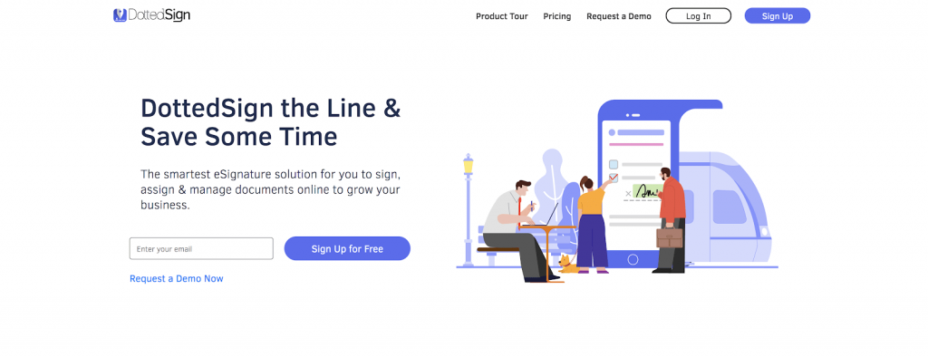

* Nhóm đã thiết kế website trang chủ và admin dựa trên hình thức thiết kế website hiện nay:

+ Trang admin sẽ bao gồm đầy đủ các tác vụ quản lý của môt website quản lý, mà cụ thể ở đây là CLB:

* Admin sẽ được chia làm 2 admin chính: là quản trị các CLB của trường, 2 là quản trị viên của từng CLB .
* Có các chức năng thêm, xóa, sửa, xem để dễ dàng quản lý thành viên, CLB, event, v..v..
* Sinh viên khi đăng ký và điền vào form đăng ký để gửi về CLB

Trang admin sẽ hiển thị toàn bộ thông tin sinh viên đã đăng ký và nếu được duyệt theo các yêu cầu của CLB đó sẽ trở thành viên của CLB.

* Quỹ sẽ bao gồm các khoản thu, chi, trong tháng sẽ được hiển thi chi tiết thông tin các khoản và lập ra biểu đồ thống kê giúp quản trị viên dễ dàng quản lý.
* Về event: CLB hoặc nhà trường sẽ lập ra buổi event bao gôm đầy đủ thông tin như ngày bất đầu, kết thúc, yêu cầu, ..v.v. Để thành viền của CLB có thể đăng ký dựa vào yêu cầu của event đó.
* Điểm danh của mỗi CLB sẽ được thực hiện online .
* Điểm của mỗi thành viên trong CLB sẽ đươc cập nhật thường xuyên bởi quản trị viên.

+ Phần trang chủ :

* Sinh viên sẽ có thể xem thông tin CLB và một số thông tin khác.
* Đăng ký online: Việc đăng ký sẽ do sinh viên điền thông tin và chọn CLB ở trang chủ này sau đó sẽ gửi về trang admin
* Tất cả các Event của CLB hoặc nhà trường sẽ được hiển thị trực tiếp trên trang chủ này để sinh viên có thể thuận tiện cho việc tra cứu và đăng ký event.
* Tin tức cũng được hiện thị chi tiết ở đây.

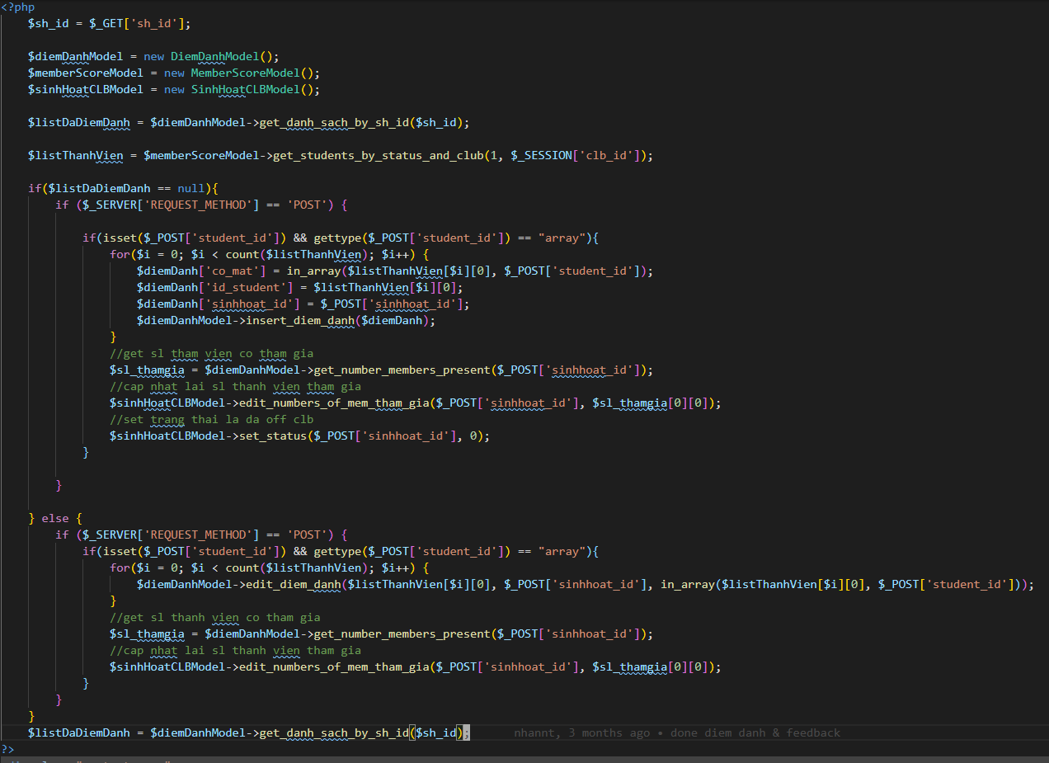

a

If 1

b

c

else d if 1.1

if 2.1 e

f

if 2.2 g if 1.2

i h

for For

l m j k

o n

|  |  |  |  |
| --- | --- | --- | --- |
| Đường dẫn | Đầu vào | | Đầu ra mong muốn |
| a | b |
| A,b,c,e,g,i,l,o,p | Danh sách |  |  |
| A,b,d,f,h,j,n,q |  |  |  |
|  |  |  |  |

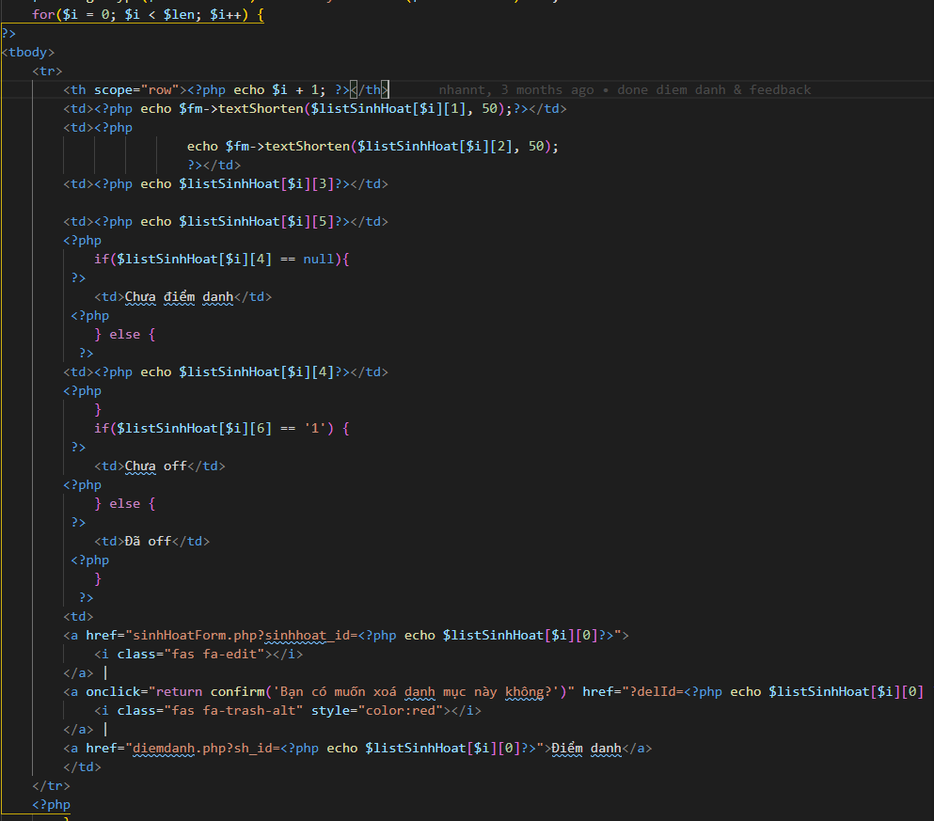

a

b

c d

e f

L

g h

i j

k

m

|  |  |  |  |
| --- | --- | --- | --- |
| Đường dẫn | Đầu vào | | Đầu ra mong muốn |
| a | b |
| A,b,c,e,g,i,k,L,,m | I=[0][4] |  | i< list Sinh Hoat |
| A,b,d,f,h,j,k,L,m | i |  |  |
|  |  |  |  |

**KIỂM THỬ HỘP ĐEN**

### I.Kiểm thử hộp đen

#### 1.Phân lớp tương đương – Equivalence Patitioning

Phân lớp tương đương là một phương pháp kiểm thử hộp đen chia miền đầu vào của một chương trình thành các lớp dữ liệu, từ đó suy dẫn ra các ca kiểm thử. Phương pháp này cố gắng xác định ra một ca kiểm thử mà làm lộ ra một lớp lỗi, do đó làm giảm tổng số các trường hợp kiểm thử phải được xây dựng.

Thiết kế ca kiểm thử cho phân lớp tương đương dựa trên sự đánh giá về các lớp tương đương với một điều kiện vào. Lớp tương đương biểu thị cho tập các trạng thái hợp lệ hay không hợp lệ đối với điều kiện vào.

Một cách xác định tập con này là để nhận ra rằng 1 ca kiểm thử được lựa chọn tốt cũng nên có 2 đặc tính khác:

1. Giảm thiểu số lượng các ca kiểm thử khác mà phải được phát triển để hoàn thành mục tiêu đã định của kiểm thử “hợp lý”.

2. Bao phủ một tập rất lớn các ca kiểm thử có thể khác. Tức là, nó nói cho chúng ta một thứ gì đó về sự có mặt hay vắng mặt của những lỗi qua tập giá trị đầu vào cụ thể.

*Thiết kế Test-case bằng phân lớp tương đương tiến hành theo 2 bước:*

(1). Xác định các lớp tương đương và

(2). Xác định các ca kiểm thử.

**Xác định các lớp tương đương**

Các lớp tương đương được xác định bằng bằng cách lấy mỗi trạng thái đầu vào (thường là 1 câu hay 1 cụm từ trong đặc tả) và phân chia nó thành 2 hay nhiều nhóm (có thể sử dụng bảng 2.3 để liệt kê các lớp tương đương).

|  |  |  |
| --- | --- | --- |
| Điều kiện bên ngoài | Các lớp tương đương hợp lệ | Các lớp tương đương không hợp lệ |
|  |  |  |

###### Hình 2.3 Một mẫu cho việc liệt kê các lớp tương đương

Chú ý là hai kiểu lớp tương đương được xác định: lớp tương đương hợp lệ mô tả các đầu vào hợp lệ của chương trình, và lớp tương đương không hợp lệ mô tả tất cả các trạng thái có thể khác của điều kiện (ví dụ, các giá trị đầu vào không đúng). Với 1 đầu vào hay điều kiện bên ngoài đã cho, việc xác định các lớp tương đương hầu như là 1 quy trình mang tính kinh nghiệm. Để xác định các lớp tương đương có thể áp dụng tập các nguyên tắc dưới đây:

1. Nếu 1 trạng thái đầu vào định rõ giới hạn của các giá trị, xác định 1 lớp tương đương hợp lệ và 2 lớp tương đương không hợp lệ.

2. Nếu 1 trạng thái đầu vào xác định số giá trị, xác định 1 lớp tương đương hợp lệ và 2 lớp tương đương bất hợp lệ.

3. Nếu 1 trạng thái đầu vào chỉ định tập các giá trị đầu vào và chương trình sử dụng mỗi giá trị là khác nhau, xác định 1 lớp tương đương hợp lệ cho mỗi loại và 1 lớp tương đương không hợp lệ.

4. Nếu 1 trạng thái đầu vào chỉ định một tình huống “chắc chắn – must be”, xác định 1 lớp tương đương hợp lệ và 1 lớp tương đương không hợp lệ.

Nếu có bất kỳ lý do nào để tin rằng chương trình không xử lý các phần tử trong cùng 1 lớp là như nhau, thì hãy chia lớp tương đương đó thành các lớp tương đương nhỏ hơn.

**Xác định các ca kiểm thử**

Với các lớp tương đương xác định được ở bước trên, bước thứ hai là sử dụng các lớp tương đương đó để xác định các ca kiểm thử. Quá trình này như sau:

1. Gán 1 số duy nhất cho mỗi lớp tương đương.

2. Cho đến khi tất cả các lớp tương đương hợp lệ được bao phủ bởi (hợp nhất thành) các ca kiểm thử, viết 1 ca kiểm thử mới bao phủ càng nhiều các lớp tương đương đó chưa được bao phủ càng tốt.

3. Cho đến khi các ca kiểm thử của bạn đã bao phủ tất cả các lớp tương đương không hợp lệ, viết 1 ca kiểm thử mà bao phủ một và chỉ một trong các lớp tương đương không hợp lệ chưa được bao phủ.

4. Lý do mà mỗi ca kiểm thử riêng bao phủ các trường hợp không hợp lệ là vì các kiểm tra đầu vào không đúng nào đó che giấu hoặc thay thế các kiểm tra đầu vào không đúng khác.

Mặc dù việc phân lớp tương đương là rất tốt khi lựa chọn ngẫu nhiên các ca kiểm thử, nhưng nó vẫn có những thiếu sót. Ví dụ, nó bỏ qua các kiểu test – case có lợi nào đó. Hai phương pháp tiếp theo, phân tích giá trị biên và đồ thị nguyên nhân – kết quả , bao phủ được nhiều những thiếu sót này.

#### 2.Phân tích giá trị biên – Boundary Value Analysis

Kinh nghiệm cho thấy các ca kiểm thử mà khảo sát tỷ mỷ các điều kiện biên có tỷ lệ phần trăm cao hơn các ca kiểm thử khác. Các điều kiện biên là những điều kiện mà các tình huống ngay tại, trên và dưới các cạnh của các lớp tương đương đầu vào và các lớp tương đương đầu ra. Phân tích các giá trị biên là phương pháp thiết kế ca kiểm thử bổ sung thêm cho phân lớp tương đương, nhưng khác với phân lớp tương đương ở 2 khía cạnh:

1. Phân tích giá trị biên không lựa chọn phần tử bất kỳ nào trong 1 lớp tương đương là điển hình, mà nó yêu cầu là 1 hay nhiều phần tử được lựa chọn như vậy mà mỗi cạnh của lớp tương đương đó chính là đối tượng kiểm tra.

2. Ngoài việc chỉ tập trung chú ý vào các trạng thái đầu vào (không gian đầu vào), các ca kiểm thử cũng nhận được bằng việc xem xét không gian kết quả (các lớp tương đương đầu ra).

Phân tích giá trị biên yêu cầu óc sáng tạo và lượng chuyên môn hóa nhất định và nó là một quá trình mang tính kinh nghiệm rất cao. Tuy nhiên, có một số quy tắc chung như sau:

1. Nếu 1 trạng thái đầu vào định rõ giới hạn của các giá trị, hãy viết các ca kiểm thử cho các giá trị cuối của giới hạn, và các ca kiểm thử đầu vào không hợp lệ cho các trường hợp vừa ra ngoài phạm vi.

2. Nếu 1 trạng thái đầu vào định rõ số lượng giá trị, hãy viết các ca kiểm thử cho con số lớn nhất và nhỏ nhất của các giá trị và một giá trị trên, một giá trị dưới những giá trị này.

3. Sử dụng quy tắc 1 cho mỗi trạng thái đầu vào. Ví dụ, nếu 1 chương trình tính toán sự khấu trừ FICA hàng tháng và nếu mức tối thiểu là 0.00$, và tối đa là 1,165.25$, hãy viết các ca kiểm thử mà khấu trừ 0.00$ và 1,165.25, khấu trừ âm và khấu trừ lớn hơn 1,165.25$. Chú ý là việc xem xét giới hạn của không gian kết quả là quan trọng vì không phải lúc nào các biên của miền đầu vào cũng mô tả cùng một tập sự kiện như biên của giới hạn đầu ra (ví dụ, xét chương trình con tính SIN). Ngoài ra, không phải lúc nào cũng có thể tạo ra 1 kết quả bên ngoài giới hạn đầu ra, nhưng tuy nhiên rất đáng để xem xét tiềm ẩn đó.

4. Sử dụng nguyên tắc 2 cho mỗi trạng thái đầu ra.

5. Nếu đầu vào hay đầu ra của 1 chương trình là tập được sắp thứ tự ( ví dụ,1 file tuần tự hay 1 danh sách định tuyến hay 1 bảng) tập trung chú ý vào các phần tử đầu tiên và cuối cùng của tập hợp.

6. Sử dụng sự khéo léo của bạn để tìm các điều kiện biên.

#### 3.Đồ thị nguyên nhân – kết quả - Cause & Effect Graphing

Một yếu điểm của phân tích giá trị biên và phân lớp tương đương là chúng không khảo sát sự kết hợp của các trường hợp đầu vào. Việc kiểm tra sự kết hợp đầu vào không phải là một nhiệm vụ đơn giản bởi vì nếu bạn phân lớp tương đương các trạng thái đầu vào, thì số lượng sự kết hợp thường là rất lớn. Nếu bạn không có cách lựa chọn có hệ thống một tập con các trạng thái đầu vào, có lẽ bạn sẽ chọn ra một tập tùy hứng các điều kiện, điều này có thể dẫn tới việc kiểm thử không có hiệu quả.

*Đồ thị nguyên nhân – kết quả* hỗ trợ trong việc lựa chọn một cách có hệ thống tập các ca kiểm thử có hiệu quả cao. Nó có tác động có lợi ảnh hưởng tới việc chỉ ra tình trạng chưa đầy đủ và nhập nhằng trong đặc tả. Nó cung cấp cả cách biểu diễn chính xác cho các điều kiện logic và hành động tương ứng

*Quá trình dưới đây được sử dụng để xây dựng được các test – case:*

1. Đặc tả được chia thành các phần có thể thực hiện được. Điều này là cần thiết bởi vì đồ thị nguyên nhân – kết quả trở nên khó sử dụng khi được sử dụng trên những đặc tả lớn.

2. Nguyên nhân và kết quả trong các đặc tả được nhận biết. Một nguyên nhân là một trạng thái đầu vào nhất định hay một lớp tương đương của các trạng thái đầu vào. Một kết quả là một trạng thái đầu ra hay 1 sự biến đổi hệ thống (kết quả còn lại mà 1 đầu vào có trạng thái của 1 chương trình hay hệ thống). Bạn nhận biết nguyên nhân và kết quả bằng việc đọc từng từ của đặc tả và gạch chân các từ hoặc cụm từ mô tả nguyên nhân và kết quả. Khi được nhận biết, mỗi nguyên nhân và kết quả được gán cho 1 số duy nhất.

3. Xây dựng đồ thị nguyên nhân – kết quả bằng cách phát triển và biến đổi nội dung ngữ nghĩa của đặc tả thành đồ thị Boolean nối giữa nguyên nhân và kết quả.

4. Đồ thị được được diễn giải với các ràng buộc mô tả những sự kết hợp của nguyên nhân và/hoặc kết quả là không thể vì các ràng buộc ngữ nghĩa và môi trường.

5. Bằng việc dò theo các điều kiện trạng thái trong đồ thị một cách cẩn thận, bạn chuyển đổi đồ thị thành một bảng quyết định mục vào giới hạn. Mỗi cột trong bảng mô tả một ca kiểm thử.

6. Các cột trong bảng quyết định được chuyển thành các ca kiểm thử.

Ký hiệu cơ bản cho đồ thị được chỉ ra trong hình 2.4. Tưởng tượng mỗi nút có giá trị là 0 hoặc 1; 0 mô tả trạng thái vắng mặt và 1 mô tả trạng thái có mặt. Hàm đồng nhất nói là nếu a là 1 thì b là 1; ngược lại, b là 0. Hàm not là nói nếu a là 1 thì b là 0; ngược lại thì b là 1. Hàm or khẳng định rằng nếu a hoặc b hoặc c là 1, thì d là 1; ngược lại d là 0. Hàm and khẳng định nếu cả a và b là 1 thì c là 1; ngược lại c là 0. Hai hàm or và and được phép có số lượng đầu vào bất kỳ.

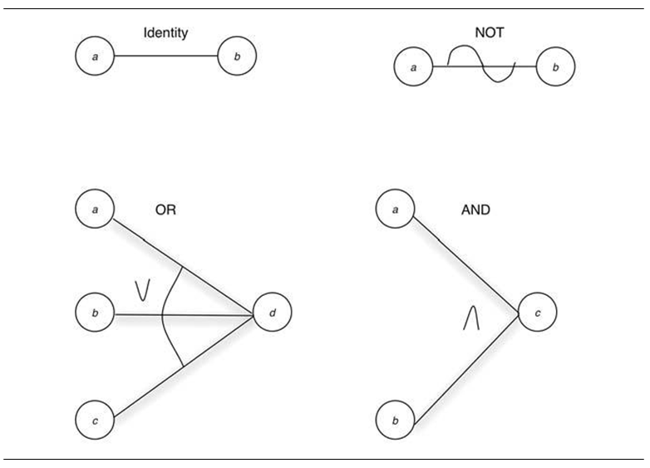

###### Hình 1:Các ký hiệu đồ thị nguyên nhân – kết quả cơ bản

Trong hầu hết các chương trình, sự kết hợp nào đó của một số nguyên nhân là không thể bởi vì lý do ngữ nghĩa và môi trường (ví dụ, một ký tự không thể đồng thời vừa là “A” vừa là “B”). khi đó, ta sử dụng ký hiệu trong Hình 2.5. Ràng buộc E (Exclude – loại trừ) khẳng định rằng tối đa, chỉ có hoặc a hoặc b có thể là 1 (a và b không thể đồng thời là 1). Ràng buộc I (Include – bao hàm) khẳng định ít nhất một trong a, b hoặc c phải luôn luôn là 1 (a, b hoặc c không thể đồng thời là 0). Ràng buộc O (Only – chỉ một) khẳng định một và chỉ một hoặc a hoặc b phải là 1. Ràng buộc R (Request – yêu cầu) khẳng định rằng khi a là 1, thì b phải là 1 (ví dụ, không thể có trường hợp a là 1, còn b là 0). Ràng buộc M (Mask – mặt nạ) khẳng định là nếu kết quả a là 1, kết quả b sẽ bắt buộc phải là 0.

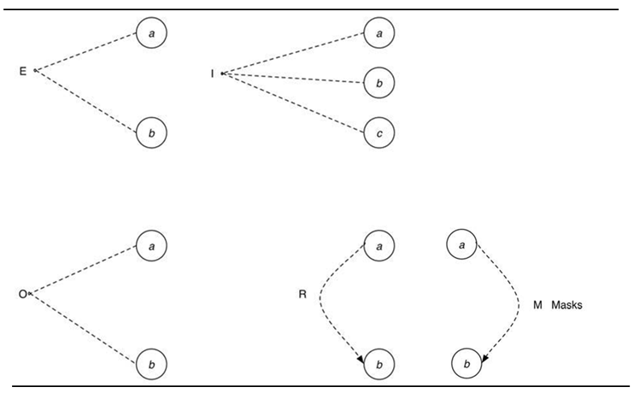

###### Hình 2:Các ký hiệu ràng buộc

Bước tiếp theo là tạo bảng quyết định mục vào giới hạn – limited-entry decision table. Tương tự với các bảng quyết định, thì nguyên nhân chính là các điều kiện và kết quả chính là các hành động. Quy trình được sử dụng là như sau:

1. Chọn một kết quả để là trạng thái có mặt (1).

2. Lần ngược trở lại đồ thị, tìm tất cả những sự kết hợp của các nguyên nhân (đối tượng cho các rằng buộc) mà sẽ thiết lập kết quả này thành 1.

3. Tạo một cột trong bảng quyết định cho mỗi sự kết hợp nguyên nhân.

4. Với mỗi sự kết hợp, hãy quy định trạng thái của tất cả các kết quả khác và đặt chúng vào mỗi cột.

*Trong khi biểu diễn bước 2, cần quan tâm các vấn đề sau:*

1. Khi lần ngược trở lại qua một nút or mà đầu ra của nó là 1, không bao giờ thiết lập nhiều hơn 1 đầu vào cho nút or là 1 một cách đồng thời. Điều này được gọi là path sensitizing – làm nhạy đường đi. Mục tiêu của nó là để ngăn chặn dò lỗi thất bại vì một nguyên nhân che đi một nguyên nhân khác.

2. Khi lần ngược trở lại qua một nút and mà đầu ra của nó là 0, dĩ nhiên, phải liệt kê tất cả các sự kết hợp đầu vào dẫn tới đầu ra 0. Tuy nhiên, nếu bạn đang khảo sát trạng thái mà 1 đầu ra là 0 và một hay nhiều đầu ra khác là 1, thì không nhất thiết phải liệt kê tất cả các điều kiện mà dưới điều kiện đó các đầu vào khác có thể là 1.

3. Khi lần ngược trở lại qua một nút and mà đầu ra của nó là là 0, chỉ cần liệt kê 1 điều kiện trong đó tất cả đầu vào bằng 0. (Nếu nút and ở chính giữa của đồ thị như vậy thì tất cả các đầu vào của nó xuất phát từ các nút trung gian khác, có thể có quá nhiều trạng thái mà trong trạng thái đó tất cả các đầu vào của nó bằng 0.)

|  |  |
| --- | --- |
| ***hinh 4*** | * Nếu x=1, không quan tâm về trường hợp a=b=1 (sự xem xét thứ 1) * Nếu x=0, liệt kê tất cả các trường hợp trong đó a=b=0. |
| ***hình 4,15*** | * Nếu *x* =1, liệt kê tất cả các trường hợp trong đó *a=b=c=1.* * Nếu *x­*=0, bao gồm chỉ 1 trường hợp mà *a=b=c=0* (sự xem xét 3). Đối với các trạng thái mà abc là 001, 010, 100, 011, 101 và 110 , bao gồm chỉ 1 trường hợp mỗi trạng thái (sự xem xét 2). |

###### Hình 3:Những xem xét được sử dụng khi dò theo đồ thị

Những sự xem xét này có thể xuất hiện thất thường, nhưng chúng có một mục đích rất quan trọng: để giảm bớt các kết quả được kết hợp của đồ thị. Chúng liệt kê các trường hợp mà hướng về các ca kiểm thử ít có lợi. Nếu các ca kiểm thử ít có lợi không được liệt kê, một đồ thị nguyên nhân – kết quả lớn sẽ tạo ra một số lượng ca kiểm thử cực kỳ lớn. Nếu số lượng các ca kiểm thử trên thực tế là quá lớn, bạn sẽ chọn ra 1 tập con nào đó, nhưng không đảm bảo là các ca kiểm thử ít có lợi sẽ là những ca kiểm thử được liệt kê. Do đó, tốt hơn hết là liệt kê chúng trong suốt quá trình phân tích của đồ thị.

**\*Mô tả chức năng đăng nhập**:

_ Username yêu cầu lớn hơn hoặc bằng 6 ký tự và không quá 20 ký tự.

_ Nếu nhập dưới 6 ký tự sẽ hiện thông báo “User yêu cầu trên 6 ký tự”

_ Nếu nhập trên 20 ký tự sẽ hiện thông báo “User yêu cầu không quá 20 ký tự”

**\*Phân vùng tương đương:**

[0-6) -> 3 | biên: 1 và 5

[6-20] -> 10 | biên: 7 và 19

(20-50] -> 25 | biên: 21 và 49

**Bảng quyết định: Chức năng đăng nhập**

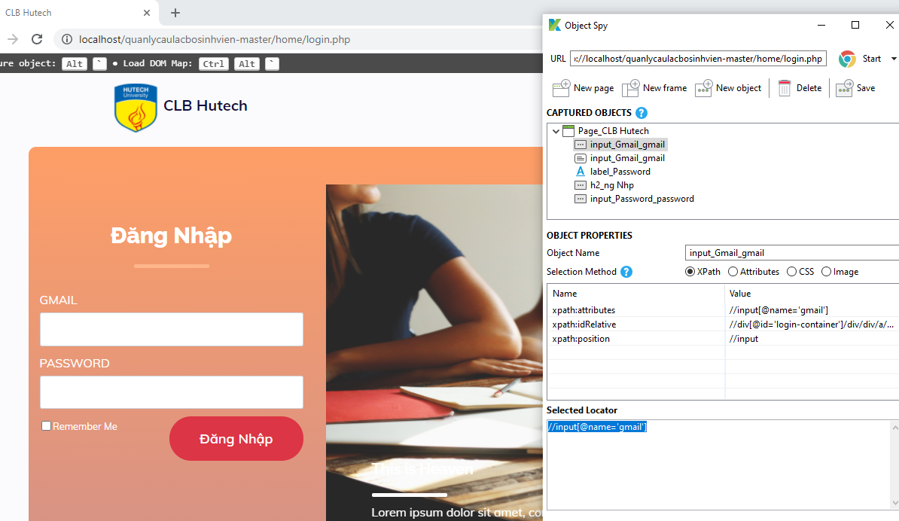

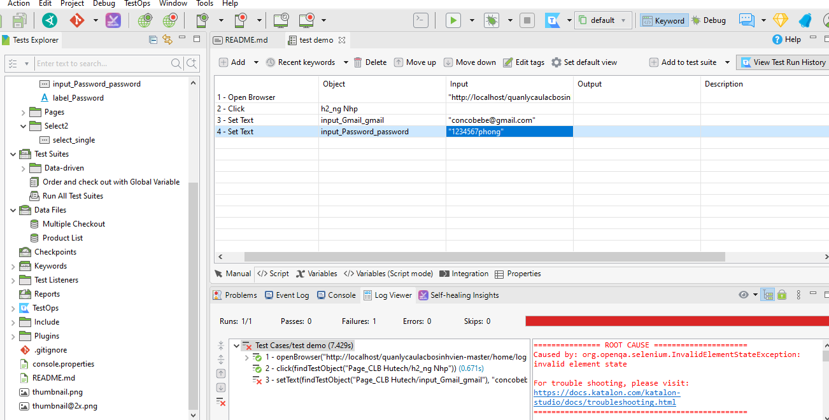

Mô tả:

|  |  |  |  |  |  |  |  |
| --- | --- | --- | --- | --- | --- | --- | --- |
| Các điều kiện | Username | Trống | Trống | _ | Nhập đúng | Nhập sai | Nhập đúng |
| Password | Trống | _ | Trống | Nhập sai | Nhập đúng | Nhập đúng |
| Các hành động | Thông điệp lỗi | M1 | M1 | M2 | M3 | M3 | Không có |
| Chuyển đến trang | Login | Login | Login | Login | Login | Home |

Chú thích:

_ : nhập sai + nhập đúng.

M1: Vui lòng nhập Username.

M2: Vui lòng nhập Password.

M3: Đăng nhập thất bại, vui lòng thử lại.

1. Trống/Trống
2. Trống/_
3. _/Trống
4. Nhập đúng/Nhập sai
5. Nhập sai/Nhập đúng
6. Nhập đúng/Nhập đúng

**\*Mô tả chức năng đăng nhập**:

1. Fullname: Không được để trống
2. Username: Không được để trống
3. Password:

* Không được để trống.
* Không nhỏ hơn 6 kí tự và vượt quá 16 kí tự.
* Không được khoảng trắng.